Nylon= een kunststof. Het is dun en weegt weinig.
Katoen= stof waar kleren en gordijnen van worden gemaakt. Het komt van de katoenplant.
Wol= haren van geiten of schapen, er worden draden van gemaakt en daar wordt de stof van gemaakt…
Denim= blauw geverfde stof.
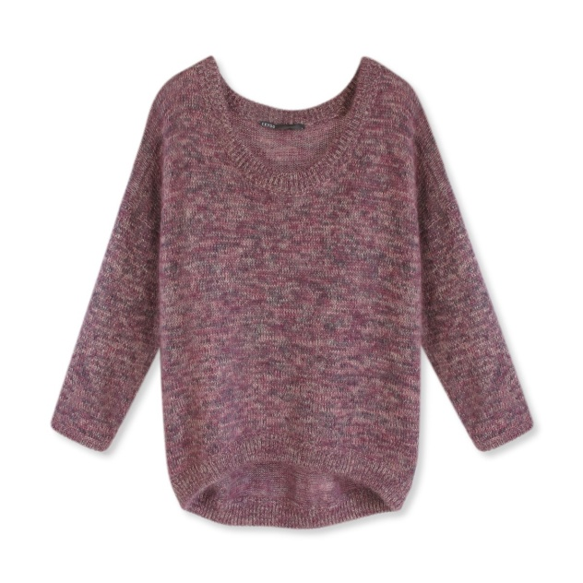
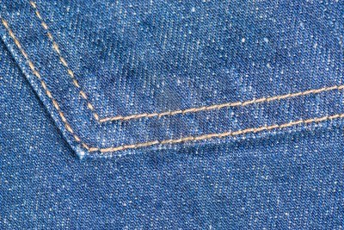
Katoen
Wol
Nylon
Denim
Stoffen

